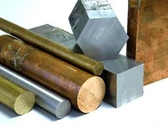

1. Vybarvi typické vlastnosti kovů:
křehké
kapalné
kujné
lehké
plynné
pevné
tvrdé
tepelně vodivé

elektricky vodivé
samozápalné
tažné
měkké
matné
lesklé

2. Rozhodni, zda uvedené výroky platí:
 | ANO | NE
1. Kovy se vyznačují elektrickou a tepelnou vodivostí.
2. Kovy mají na očištěném povrchu kovový lesk.
3. Za běžných podmínek jsou kovy pevné látky, s výjimkou platiny, která je kapalná.
4. Lesklý povrch kovů se dlouhodobých působením vzduchu a vlhkosti mění.
5. Kovy rozlišujeme podle stálosti na vzduchu na šlechetné (platina, stříbro, zlato) a nešlechetné (např. hořčík, železo, zinek).
6. Hliník má větší hustotu než měď, ale menší hustotu než sodík.
7. Železo je magnetický kov, na vzduchu málo odolný.
8. Slitiny kovů mají malé využití, protože mají horší vlastnosti než kovy.
9. Většina kovů se nalézá volně v přírodě jako ryzí kov, jen málo kovů najdeme v rudách.

3. Výroba železa a oceli – vylušti křížovku a zjistíš, jak se řekne železo v anglickém a německém jazyce.
1. Železo se vyrábí ve vysoké ……
2. Základní surovinou pro výrobu železa je železná ……
3. Další důležitou surovinou, která udržuje v peci vysokou
teplotu, je ……
4. Pro tvorbu strusky je důležité do pece přidat ……
5. Surové železo se dále upravuje na ……
6. Jednou za 2 – 3 hodiny se provádí …… železa.
7. Vrstva, která ve vysoké peci chrání roztavené železo
před oxidací, se nazývá ……
8. Největší železárny jsou na severní Moravě ve městech
Ostrava a ……
9. Surové železo vyrobené ve vysoké peci se nazývá ……

1.
2.
3.
4.
5.
6.
7.
8.
9.

4. Mnoho výrobků je dnes vyrobeno ze slitin různých kovů.
Přiřaď k názvu slitiny její hlavní složky:

1) bronz A) Pb + Sn
2) mosaz B) Fe + jiné kovy
3) pájka C) Cu + Zn
4) ocel D) Al + Mg + další kovy
5) dural E) Cu + Sn
5. Uveď alespoň jednu vlastnost, podle které rozlišíš uvedené dvojice kovů:

a) měď a cín ……………………..
b) zinek a olovo ……………………..
c) hliník a železo ……………….……..
d) zlato a platinu ……………….……..

6. K obrázkům doplň značky a názvy kovů, ze kterých jsou dané předměty vyrobené:

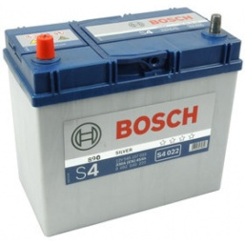
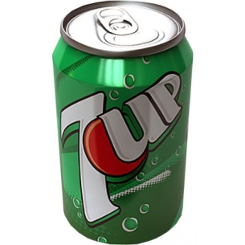

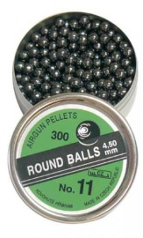

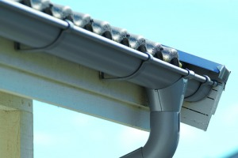
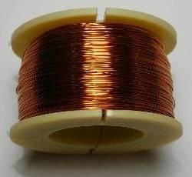

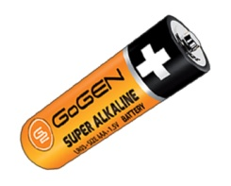
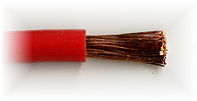

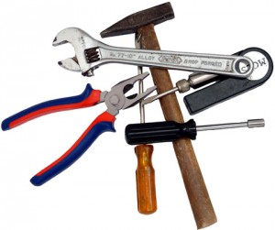

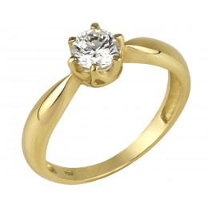

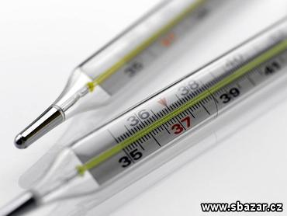
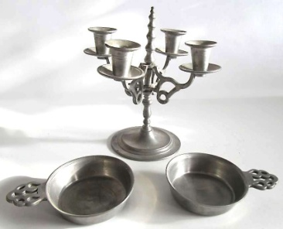

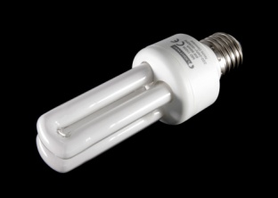

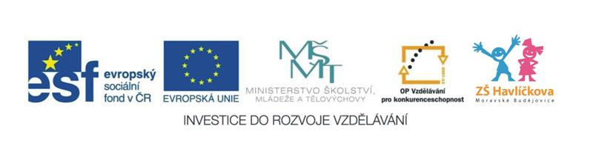

Zdroje obrázků:
- http://1.bp.blogspot.com/-4Hg_8TWW_wc/UYLL9YLutbI/AAAAAAAAAKw/BDwFfsm3uQg/s1600/7UP.jpg
- http://www.colindetailing.ro/images/BOSCH_S4_45AH_inversa.jpg
- http://strechy.chodska.cz/sites/default/files/styles/product_image/public/mediabanka/obrazky/produkty/okap-lindab.jpg?itok=JBN44aL1
- http://www.gogen.cz/wp-content/uploads/2014/04/banerweb_342x276_baterie.jpg
- http://www.iepa.cz/files/lanko6.0c.jpg
- http://www.tvoreniproradost.cz/fotky11094/fotos/gen320/gen__vyr_18775307782814aacfa6483ce7.jpg
- http://www.naradiweb.cz/wp-content/uploads/2010/08/naradi-1-300x251.jpg
- http://www.zasnubni-prsteny.cz/bmz_cache/5/55b4e382ea4c2accb6db766f8361b32b.image.260x260.jpg
- http://www.hosna.cz/check/1003.jpg
- http://www.dekorace-darky-bazar.cz/files/ctyrramenny-svicen-cin-2-misky-.-cin.[1].jpg
- http://www.autokompo.sk/obchod_homedir/data/167/obrazky/resized_broky_11.jpg
- http://www.pharmacum.sk/sites/default/files/filefield/field_image_gallery/7829414_1.jpg
- http://upload.wikimedia.org/wikipedia/commons/f/f9/Energiesparlampe_01_retouched.jpg

